**CONCRETO HIDRÁULICO MODIFICADO CON SÍLICE OBTENIDA DE LA CASCARILLA DEL ARROZ**

CONCRETE HYDRAULIC MODIFIED WITH SILICA OBTAINED OF THE RICE HUSK

Nelson Ricardo Camargo Pérez

Ingeniero en Transportes y Vías de la Universidad Pedagógica y Tecnológica de Colombia.

Especialista en Diseño, Construcción y Conservación de Vías de la Escuela Colombiana de Ingeniería

Especialista en Infraestructura Vial de la Universidad Pedagógica y Tecnológica de Colombia.

Estudiante Maestría en Ingeniería con Énfasis en Infraestructura Vial de la Universidad Pedagógica y Tecnológica de Colombia.

Miembro del grupo de investigación GRINFRAVIAL

Tunja, Colombia

[ingricardocamargo@yahoo.es](mailto:ingricardocamargo@yahoo.es)

[ricardocamargo@unitropico.edu.co](mailto:ricardocamargo@unitropico.edu.co)

Carlos Hernando Higuera Sandoval

Ingeniero en Transportes y Vías de la Universidad Pedagógica y Tecnológica de Colombia.

Especialista en Vías Terrestres de la Universidad del Cauca

Especialista en Carreteras de la Universidad Politécnica de Madrid – España

Especialista en Transportes Terrestres de la Universidad Politécnica de Madrid – España

Magíster en Vías Terrestres de la Universidad del Cauca

Profesor Titular de la Escuela Transporte y Vías – Facultad de Ingeniería

Universidad Pedagógica y Tecnológica de Colombia

Director Grupo de Investigación y Desarrollo en Infraestructura Vial – GRINFRAVIAL – Categoría C

Tunja, Colombia

[carlos.higuera@uptc.edu.co](mailto:carlos.higuera@uptc.edu.co)

[chiguera2@gmail.com](mailto:chiguera2@gmail.com)

**RESUMEN**

El cemento es una de las materias primas en la elaboración del concreto hidráulico, pero su producción es considerada uno de los procesos más contaminantes en nuestro planeta. El proyecto de investigación analiza el comportamiento mecánico, físico y químico de una mezcla de concreto hidráulico modificada con sílice obtenida de la incineración de cascarilla del arroz. Se utilizó la metodología de diseño experimental donde se usó cemento Holcim M1 Concretera, se tomó como muestra patrón un diseño de mezcla de concreto hidráulico para una resistencia a compresión de 350 Kg/cm2 y resistencia a flexión de 42 Kg/cm2, la modificación se realizó sustituyendo el cemento por ceniza de la cascarilla del arroz (sílice), en proporciones del 5%, 15% y 30%. Los resultados muestran viabilidad para el porcentaje de sustitución del 5% en la resistencia a compresión, tracción indirecta y flexión por lo tanto existe una factibilidad técnica para aplicar este procedimiento.

Palabras claves: Cascarilla del arroz, concreto hidráulico, pavimentos rígidos, puzolanas, sílice.

# ABSTRACT

The cement is one of the raw materials in the production of hydraulic concrete, but its production is considered one of the most polluting processes on our planet. The research project analyzes the mechanical, physical and chemical behavior of a mix of hydraulic concrete modify with silica obtained from the incineration of rice husk. The methodology used was experimental design where cement used Holcim M1 Concretera, it is taken as a sign pattern design mix hydraulic concrete for compressive strength of 350 Kg/cm2 and flexural strength of 42 Kg/cm2. Changes will be made substituting cement by rice husk ash (silica), in proportions of 5%, 15% and 30%. The results show the percentage viability for replacement of 5% in compressive strength, strain indirect and flexural therefore there is a technical feasibility to apply this procedure

Key words: Husk of rice, hydraulic concrete, rigid pavements, pozzolan, silica.

# INTRODUCCIÓN

En un mundo que poco a poco toma más conciencia acerca de los daños que causamos al medio ambiente con los procesos industriales que empleamos para nuestra supervivencia y desarrollo, es necesario la implementación de nuevas metodologías de obtención de materiales tan usados como el cemento; este es uno de los materiales más importantes y con mayor demanda en el sector de las construcciones de obras civiles, pero su producción es considerada uno de los procesos más contaminantes que existen en nuestro planeta [1], de allí nace la preocupación y la idea primordial de optimizar su uso o incluso encontrar nuevos materiales que puedan suplir las propiedades que este aporta particularmente en el concreto hidráulico.

En la actualidad la producción de arroz y a su vez de cascarilla del arroz ha venido presentando un aumento considerable en todo el territorio nacional y especialmente en la región de la Orinoquia, caso particular el departamento de Casanare, donde se produjeron 426580 toneladas en el segundo semestre del año 2013 y 423359 toneladas en el segundo semestre del año 2014 [2]. La cascarilla del arroz no tiene una disposición final ni uso estipulado y está siendo desechada en campos abiertos donde se incinera, generando de esta forma contaminación al medio ambiente.

La cascarilla de arroz está compuesta básicamente por sílice amorfa, que mediante un proceso térmico se puede obtener en un grado de pureza significativo [3] en forma de ceniza, por este motivo y tratando de darle un aprovechamiento y un valor agregado, se propone realizar una sustitución de cemento por sílice obtenida en la incineración de la cascarilla del arroz en diferentes proporciones en un diseño de mezcla de concreto hidráulico para pavimento.

Para el desarrollo de este proyecto se trabajó una metodología experimental donde se realizaron diferentes ensayos de laboratorio que permiten conocer el comportamiento y las propiedades mecánicas del concreto hidráulico modificado con el 5%, 15% y 30% de sustitución de cemento por sílice, de este modo evaluar la factibilidad técnica y ambiental de la sustitución planteada, teniendo en cuenta la norma INVIAS 2013 para ensayos sobre concretos hidráulicos para pavimentos. Adicionalmente se emplean técnicas de análisis como la Difracción de Rayos X (DRX) y el Microscopio Electrónico de Barrido (MEB) para conocer la composición química y morfología tanto de la ceniza, el cemento utilizado y los especímenes fabricados para los diferentes tipos de ensayos a compresión, flexión y tracción indirecta.

# MATERIALES Y MÉTODOS

Para el desarrollo de este trabajo de investigación se formuló la siguiente hipótesis:

* Ho: La sustitución de cemento por ceniza de la cascarilla del arroz no cambia las propiedades mecánicas de una mezcla de concreto hidráulico.

Para validar esta hipótesis se empleó una metodología que se compone de 7 etapas principales; selección fuentes de materiales, caracterización de materiales, diseño de mezcla, fabricación de especímenes, ensayos de resistencia, análisis estadístico y análisis de datos.

Para el trabajo de laboratorio se planteó un diseño experimental donde se manejaron tres variables:

* Tipo de cemento
* Porcentajes de sustitución
* Ensayos de resistencia

## DESARROLLO DE LA METODOLOGÍA

* Selección fuentes de materiales

Para el suministro de los materiales pétreos (arena y grava) se realizó un sondeo de las fuentes de material existentes y habilitadas que estuvieran ubicadas dentro de la ciudad de Yopal, teniendo en cuenta la distancia de acarreo se seleccionó la fuente de materiales “CRASURCA S.A.” (Véase figura 1)

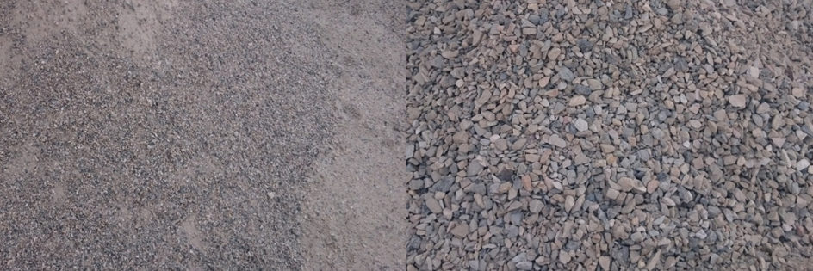

Figura 1. Materiales pétreos

**Fuente:** Los autores

El tipo de cemento utilizado fue Holcim M1 Concretera, el cual es el más usado en las plantas concreteras, este se adquirió en la planta de PETRORIENTE S.A.S. (véase figura 2)

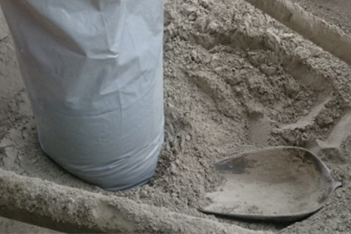

Figura 2. Cemento Holcim M1 Concretera

**Fuente:** Los autores

En la ciudad de Yopal existen tres plantas procesadoras de arroz, la cascarilla de arroz se obtuvo de la planta procesadora de arroz DiCorp ubicada en el km 5 vía Yopal – Morichal margen derecha, en la modalidad de prensado. (Véase figura 3)

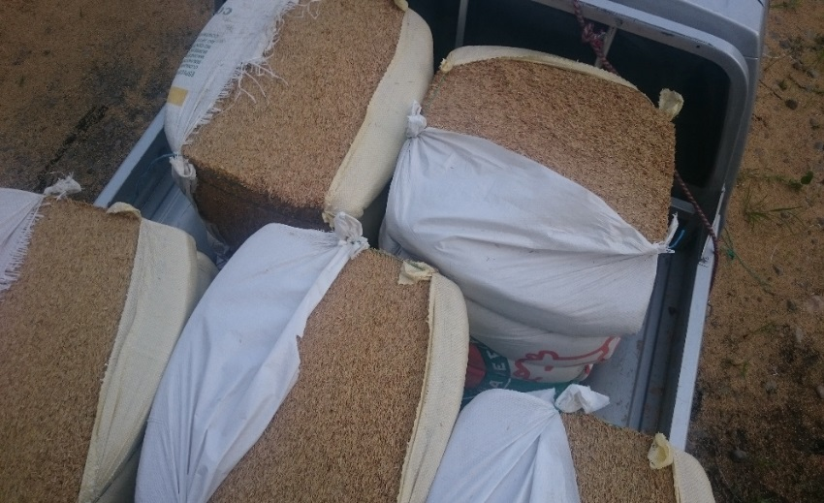

Figura 3. Cascarilla de arroz prensada

**Fuente:** Los autores

* Caracterización de materiales

La caracterización de los materiales pétreos se realizo de acuerdo con las normas de ensayos de materiales para carreteras INVIAS 2013, cuya finalidad es garantizar la calidad de los materiales utilizados, cada material tiene una serie de ensayos (véase tabla 1) y unos resultados esperados para cumplir a cabalidad con las especificaciones.

Tabla 1. Ensayos a los agregados propuestos por la norma INVIAS 2013

| Ítem | Material | Ensayo |
| --- | --- | --- |
| 1 | Material granular fino (arena de trituración) | I.N.V. E-133-13 Equivalente de arena de suelos y agregados finos |
| I.N.V. E-213-13 Análisis granulométrico de los agregados gruesos y finos |
| I.N.V. E-222-13 Densidad, densidad relativa (gravedad especifica) y absorción del agregado fino |
| 2 | Material granular grueso (triturado de 3/4") | I.N.V. E-213-13 Análisis granulométrico de los agregados gruesos y finos |
| I.N.V. E-218-13 Resistencia a la degradación de los agregados de tamaños menores de 37 mm 1 1/2" por medio de la máquina de los ángeles |
| I.N.V. E-223-13 Densidad, densidad relativa y absorción del agregado grueso |
| I.N.V. E-227-13 Porcentaje de las partículas fracturadas en un agregado grueso |
| I.N.V. E-230-13 Índices de aplanamiento y alargamiento de los agregados para carreteras |

**Fuente:** Los autores

Una vez realizados estos ensayos se comprobó que los agregados seleccionados para el proyecto cumplían con los parámetros de la norma INVIAS 2013.

La cascarilla del arroz se sometió a un proceso de incineración a una temperatura de +/- 800°C por medio de un horno durante un periodo de una hora, teniendo como principio básico que a medida que la temperatura es más alta eliminaría por completo cualquier tipo de resto orgánico presente en la cascarilla del arroz y esto garantiza mejores resultados en la elaboración del concreto hidráulico [4].

Como se quiere sustituir cemento por ceniza de la cascarilla del arroz, se determinó que se usaría la ceniza que pasara el tamiz N° 100 (0.15 mm), por lo tanto se sometió a un proceso de molienda manual y se tamizo con el fin de homogeneizar el tamaño del grano.

Para la caracterización química de la ceniza de la cascarilla del arroz se contó con el apoyo del Instituto para la Investigación y la Innovación en Ciencia y Tecnología de Materiales – INCITEMA de la Universidad Pedagógica y Tecnológica de Colombia para realizar análisis en la máquina de Difracción de Rayos X – DRX y Microscopio Electrónico de Barrido - MEB, para lo cual se tomó una muestra de aproximadamente 20 gr de ceniza debidamente empacada y referenciada.

En el análisis de DRX determinó que en la ceniza están presentes óxidos de silicio tipo cristobalita, cuarzo y un silicato tipo ilita, óxidos de magnesio tipo brusita y carbonatos de calcio tipo calcita (véase figura 4 y tabla 2)

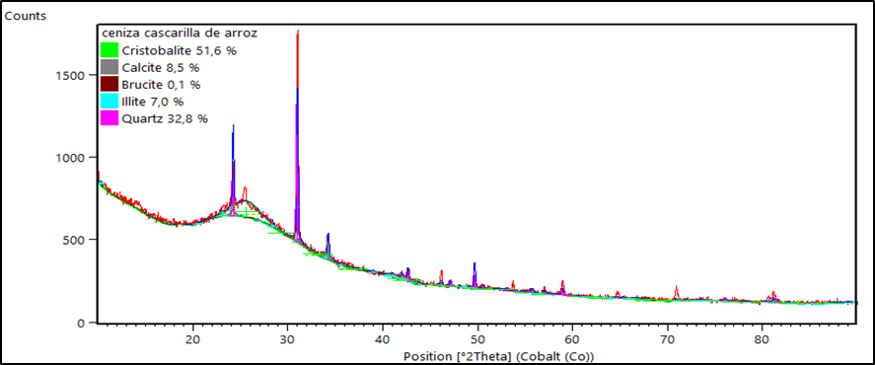

Figura 4. Especies presentes en la ceniza

**Fuente:** INCITEMA

Tabla 2. Resultados del ensayo DRX

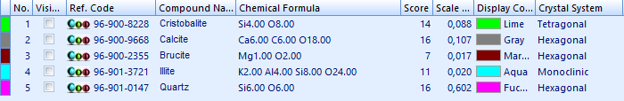

**Fuente:** INCITEMA

De acuerdo a la figura 4 y tabla 2 se tiene un porcentaje de óxido de silicio alto presente en la muestra de la ceniza, el cual equivale al 91.4% (cristobalita, cuarzo y silicato tipo ilita), lo cual corrobora la información encontrada en la revisión bibliográfica.

Con respecto al análisis de MEB realizado a la ceniza de la cascarilla del arroz se encontró que tiene una morfología laminar (véase figura 5) y una presencia alta de sílice.

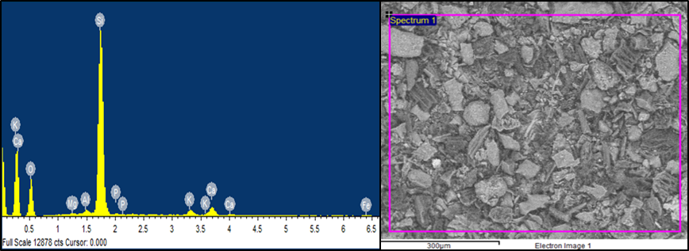

Figura 5. Espectro ceniza cascarilla del arroz

**Fuente:** INCITEMA

Para la caracterización del cemento la planta de Holcim nos suministró los certificados de calidad que se pueden ver en la figura 6.

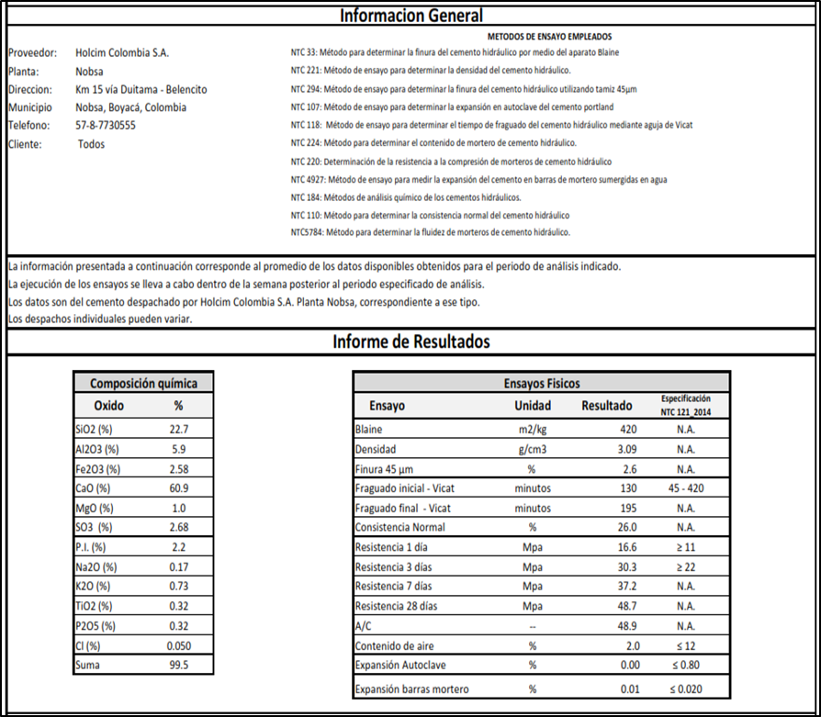

**Figura 6.** Ficha certificado de calidad cemento Holcim M1 Concretera

**Fuente:** Holcim (Colombia) S.A. Planta Nobsa

En el análisis de DRX para el cemento Holcim M1 Concretera se determinó presencia de minerales de distintos tipos, por parte de los silicatos tenemos presencia de Alita y Harturita dos silicatos de calcio, carbonatos de calcio tipo calcita, minerales de tipo oxido como periclasa y la Brownmillerita (véase figura 7 y tabla 3)

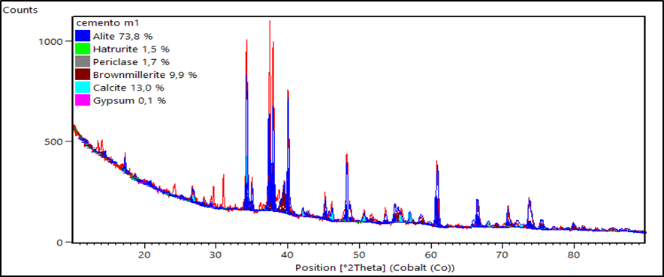

Figura 7. Especies presentes en el cemento Holcim M1 Concretera

**Fuente:** INCITEMA

Tabla 3. Resultados del ensayo DRX cemento Holcim M1 Concretera

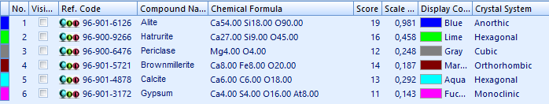

**Fuente:** INCITEMA

Con respecto al análisis de MEB realizado al cemento M1 Concretera se encontró que tiene una morfología amorfa (véase figura 8) y presencia de calcio y sílice.

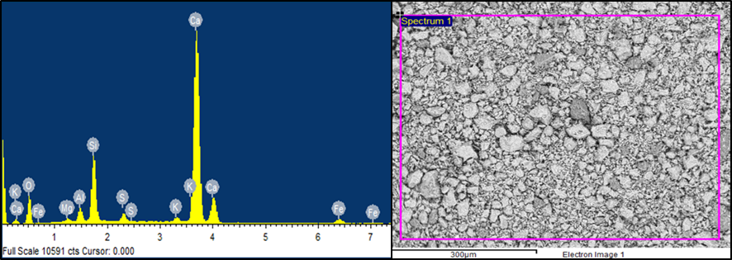

Figura 8. Espectro cemento Holcim M1 Concretera

**Fuente:** INCITEMA

* Diseño de mezcla

Con los datos obtenidos en la caracterización de los materiales mediante el desarrollo de los ensayos de laboratorio propuestos, se procede a realizar el diseño mezcla para concreto hidráulico, para el cemento tipo M1 Concretera (véase Tabla 4) con resistencia a compresión de 5000 Lb/pul2, con el objetivo de lograr un módulo de rotura de 4.2 MPa aproximadamente. El diseño de mezcla se genera teniendo en cuenta el manual de diseño de concretos del ingeniero Gerardo Rivera, basándonos en la densidad de los agregados tanto finos como gruesos, la relación agua/ cemento y el asentamiento que queremos lograr, todos estos bajo el criterio de la Norma INVIAS 2013.

Tabla 4. Diseño de mezcla para concreto hidráulico con cemento Holcim tipo M1 Concretera

|  |  |  |  |  |  |  |  |  |  |
| --- | --- | --- | --- | --- | --- | --- | --- | --- | --- |
| Masa de los agregados | |  | 680.21 | * | 2.69 | | = | 1827.81 | Kg/m3 |
| Masa agregado fino | |  | 1828 | * | 0.38 | | = | 694.57 | Kg/m3 |
| Masa agregado grueso | |  | 1828 | * | 0.62 | | = | 1133.24 | Kg/m3 |
| Masa (kg) | Agua | Cemento | | | | Ag. Fino | | Ag. Grueso | |
| 185.00 | 411.11 | | | | 694.57 | | 1133.24 | |
| Volumen absoluto de materiales | 185.00 | 134.79 | | | | 252.57 | | 427.64 | |
| Proporción en masa seca | 0.45 | 1.00 | | | | 1.69 | | 2.76 | |

**Fuente:** Los autores

* Fabricación de especímenes

De acuerdo al diseño experimental se realizan ensayos de resistencia a compresión, tracción indirecta y flexión, con tres repeticiones para cada ensayo (véase tabla 5), en el caso de los ensayos a compresión estos se realizaran a las edades de curado de 7, 14 y 28 días respectivamente, para los ensayos de tracción indirecta y flexión se realizaran a los 28 días de curado.

La elaboración de los especímenes de concreto se realizó los días 19, 20, 21 y 22 de mayo del 2015, en cada jornada se fundieron 12 cilindros y 3 viguetas, el primer día se fundieron las muestras patrones, en los siguientes tres días se fundieron las muestras con sustitución al 5%, 15% y 30% de ceniza por peso de cemento en la composición del diseño de mezcla ya establecido, para garantizar la homogeneidad de la mezcla se usó una mezcladora de medio bulto.

Tabla 5. Relación muestras concreto hidráulico con cemento Holcim M1 concretera

| Concreto 5000 Lb/pul2 con Cemento Holcim M1 Concretera | | | | | |
| --- | --- | --- | --- | --- | --- |
| Ensayo | Tipo Espécimen | Numero de Especímenes | | | |
| Concreto Patrón | Concreto con sustitución 5% | Concreto con sustitución 15% | Concreto con sustitución 30% |
| I.N.V.E-410-13 Resistencia a la Compresión de cilindros de Concreto | Cilindro | 9 | 9 | 9 | 9 |
|
| I.N.V.E-411-13 Ensayo de Tracción por Hendimiento (Tracción Indirecta) de Cilindros de Concreto | Cilindro | 3 | 3 | 3 | 3 |
|
| I.N.V.E-414-13 Resistencia a la Flexión del Concreto Usando una Viga Simplemente Apoyada y Cargada en los Tercios de la Luz Libre | Vigueta | 3 | 3 | 3 | 3 |
|
|

**Fuente:** Los autores

Durante la elaboración de las muestras de concreto se desarrolló el ensayo de asentamiento del concreto hidráulico Slump (I.N.V.E.-404-13), realizando un ensayo por cada ciclo de mezclado para un total de 8 ensayos, los valores de Slump oscilan entre 25 mm y 50 mm parámetros establecidos en la norma INVIAS 2013, presentando buena manejabilidad y consistencia en la mezcla a la hora de tomar los cilindros y las viguetas correspondientes.

* Ensayos de resistencia

Resistencia a la compresión de cilindros de concreto (I.N.V. E- 410-13). En este ensayo se mide de manera cuantitativa la resistencia que presenta una muestra de concreto cilíndrica al ser comprimida por dos fuerzas iguales ejercidas en sus dos caras trasversales.

Ensayo de tracción por hendimiento (tracción indirecta) de cilindros de concreto (I.N.V E-411-13). El ensayo de tracción indirecta se realizó como parámetro de comprobación, teniendo en cuenta que existe una relación entre su valor y el valor de la resistencia a la compresión el cual equivale al 10% [5].

Resistencia a la flexión del concreto usando una viga simplemente apoyada y cargada en los tercios de la luz libre (I.N.V E-414-13). Este ensayo permite determinar la resistencia a la flexión que presenta un espécimen de concreto cuando se encuentra apoyado en los extremos de su cara longitudinal y es cargado en los tercios de la luz libre entre los apoyos.

El módulo de rotura presenta valores que varían entre un 10% y 20% de la resistencia a la compresión [5]. Una relación aproximada, que puede utilizarse cuando no se disponga de ensayos a flexión, es la siguiente:

$MR={k(RC)}^{\frac{1}{2 }}$ (1)

Dónde:

*MR* = Módulo de rotura estimado para el concreto (Kg/cm2)

*RC* = Resistencia a la compresión obtenida en el concreto (Kg/cm2)

*k* = Constante que varía normalmente entre 2.0 y 2.7, para resistencias en Kg/cm2 a 28 días

Para realizar una comparación del módulo de rotura entre la relación teórica y el resultado de laboratorio se utilizó un valor de *k* = 2.25, que de acuerdo a la teoría este valor varía en función de la calidad de los agregados utilizados en la mezcla, de tal forma que reemplazando este valor y la resistencia a la compresión respectiva tenemos:

$$MR={2.25(351.5{Kg}/{{cm}^{2}})}^{\frac{1}{2 }}$$

$$MR=42.18{Kg}/{{cm}^{2}}≡4.21Mpa$$

* Análisis estadístico de datos

Se analizó la información resultante por cada variable definida; resistencia a la compresión, resistencia a la tracción indirecta y resistencia a la flexión, se utilizó la estadística para determinar parámetros como el error experimental, media aritmética, grado de significancia.

# RESULTADOS Y DISCUSIÓN

En la figura 9 se encuentran los resultados de la resistencia a la compresión a los 7 días de curado para los diferentes porcentajes de sustitución, encontrándose que la mayor resistencia es para la muestra con sustitución del 5% equivalente en promedio a 4392.23 Lb/pul2

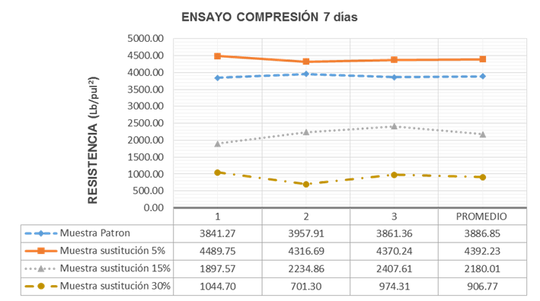

Figura 9. Ensayo compresión 7 días muestras patrón y sustituciones al 5%, 15% y 30%

**Fuente:** Los autores

En la figura 10 se encuentran los resultados de la resistencia a la compresión a los 14 días de curado para los diferentes porcentajes de sustitución, encontrándose que la mayor resistencia es para la muestra patrón equivalente en promedio a 4763.09 Lb/pul2

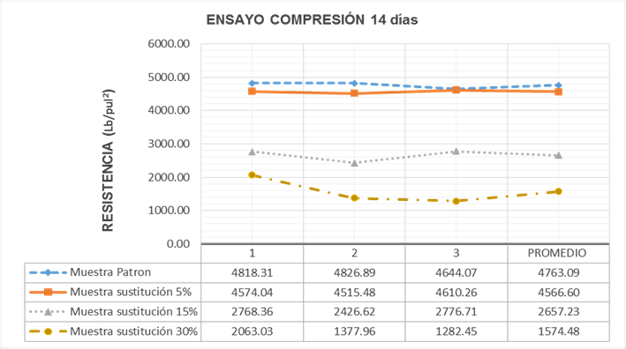

Figura 10. Ensayo compresión 14 días muestras patrón y sustituciones al 5%, 15% y 30%

**Fuente:** Los autores

En la figura 11 se encuentran los resultados de la resistencia a la compresión a los 28 días de curado para los diferentes porcentajes de sustitución, encontrándose que la mayor resistencia es para la muestra con sustitución del 5% equivalente en promedio 5101.10 Lb/pul2

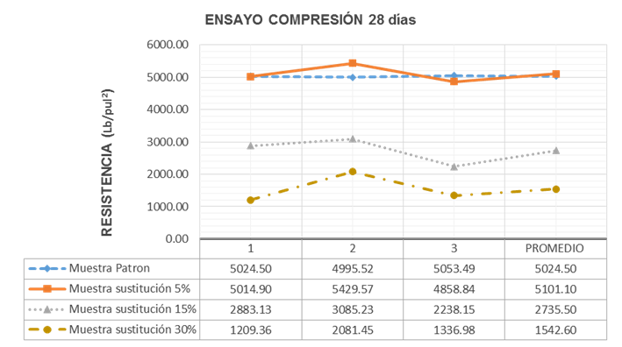

Figura 11. Ensayo compresión 28 días muestras patrón y sustituciones al 5%, 15% y 30%

**Fuente:** Los autores

Con este análisis se puede concluir en una primera instancia que las muestras de concreto con sustitución del 5% presentan una resistencia a la compresión similar a las muestras patrón y mayor que la resistencia de diseño, las muestras con sustitución del 15% y 30% por el contrario presentan una disminución significativa de este parámetro con respecto a las muestras patrón y de la resistencia de diseño, por lo tanto no es viable estos porcentajes de sustitución en el diseño de mezcla original.

En la figura 12 se encuentran los resultados de la resistencia a la tracción indirecta a los 28 días de curado para los diferentes porcentajes de sustitución, encontrándose que la muestra patrón y la muestra con sustitución del 5% presentan una resistencia en promedio a 500 Lb/pul2 por lo tanto cumplen con el parámetro de la equivalencia del 10% del valor de la resistencia de diseño a compresión, para las muestras con sustitución del 15% y 30% el valor de la resistencia está por debajo de la relación y por lo tanto no cumplen.

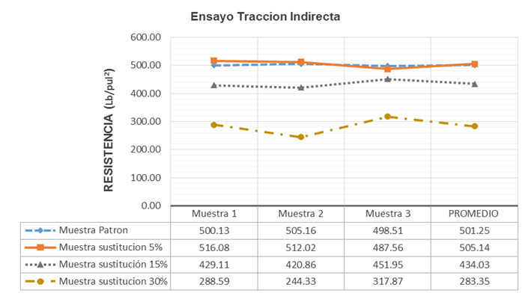

Figura 12. Ensayo tracción indirecta muestras patrón y sustituciones al 5%, 15% y 30%

**Fuente:** Los autores

En la figura 13 se encuentran los resultados de la resistencia a la flexión a los 28 días de curado para los diferentes porcentajes de sustitución, encontrándose que la muestra patrón y la muestra con sustitución del 5% cumplen con la resistencia de diseño teórica (4.21 MPa), adicionalmente la muestra con sustitución del 5% presenta un aumento del 9.8% equivalente a 0.42 MPa con respecto a la resistencia de las muestras patrón, para la muestra con sustitución del 15% presenta una disminución del 7.12% con respecto a la resistencia de diseño teórica, para la muestra con sustitución del 30% el valor de la resistencia disminuye considerablemente con respecto a la resistencia de diseño por lo tanto no es viable este porcentaje de sustitución en el diseño de mezcla original.

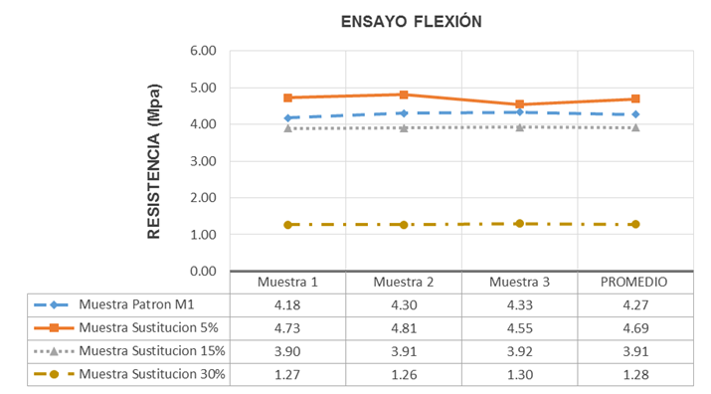

Figura 13. Ensayo a flexión muestras patrón y sustituciones al 5%, 15% y 30%

**Fuente:** Los autores

Las muestras de concreto hidráulico con cemento Holcim M1 Concretera se analizaron con DRX encontrándose para la muestra M1 con sustitución del 0% presencia del 79.7% de sílice (Quartz), 18.4% de calcio (Calcite, Portlandite y Ettringite) y 1.9% de otras especies, para la muestra M1 con sustitución del 5% se encontró presencia del 81.4% de sílice (Quartz), 17.3% de calcio (Portlandite, Hartrurite, Dolomite, Calcite y Garronite) y 1.3% de otras especies, para la muestra M1 con sustitución del 15% se encontró presencia del 62.8% de sílice (Quartz low y Quartz), 35.4% de calcio (Portlandite, Calcite y Ettringite) y 1.8% de otras especies y para la muestra M1 con sustitución del 30% se encontró presencia del 86% de sílice (Quartz), 11.4% de calcio (Calcite) y 2.6% de otras especies (véase figura 14)

También se realizó análisis de MEB a las muestras de tal forma que se tiene para las sustituciones del 0%, 5%, 15% y 30%. En este análisis se hace énfasis a la morfología encontrada en cada muestra, la cual inicialmente es una morfología amorfa para la muestra con sustitución del 0% y se comienzan a ver unas superficies laminares a medida que el porcentaje de sustitución es más alto (véase figura 15).

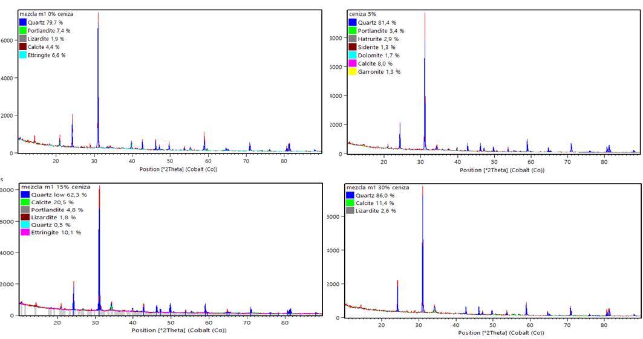**Figura 14.** DRX muestras patrón y sustituciones al 5%, 15% y 30%

**Fuente:** Los autores

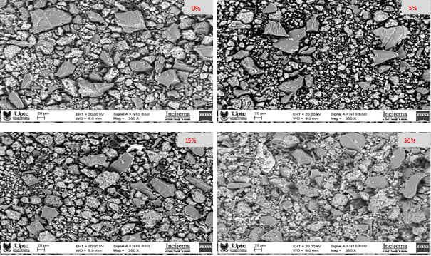

Figura 15. MEB muestras patrón y sustituciones al 5%, 15% y 30%

**Fuente:** Los autores

Teniendo en cuenta que para los concretos hidráulicos el ensayo más representativo es el de resistencia a flexión para comprobar su módulo de rotura, se realizó un análisis estadístico de los resultados obtenidos, tomando en cuenta que se está evaluando el efecto que tiene modificar la composición del concreto (agua + cemento + agregado grueso + agregado fino) sustituyendo en 0%, 5%, 15% y 30% la cantidad de cemento en la mezcla con ceniza de cascarilla del arroz, obtenida por altas temperaturas.

Se prueban 3 viguetas del tipo de cemento M1 (1), las concentraciones al 0%, 5%, 15% y 30% (4) a los 28 días de curado (1). *(3 x 1 x 4 x 1) =12,* con estos datos se realiza el análisis de varianza (véase tabla 6)

Tabla 6. Análisis de Varianza para Modulo de rotura (MPa) - Suma de Cuadrados Tipo III

|  |  |  |  |  |  |
| --- | --- | --- | --- | --- | --- |
| ***Fuente*** | ***Suma de Cuadrados*** | ***Gl*** | ***Cuadrado Medio*** | ***Razón-F*** | ***Valor-P*** |
| *EFECTOS PRINCIPALES* |
| A:Concentracion M1 | 21,391 | 3 | 7,13034 | 1160,98 | 0,0000 |
| RESIDUOS | 0,0491333 | 8 | 0,00614167 |  |  |
| TOTAL (CORREGIDO) | 21,4402 | 11 |  |  |  |

Todas las razones-F se basan en el cuadrado medio del error residual

**Fuente:** Los autores

La tabla ANOVA (véase tabla 6) descompone la variabilidad de Modulo de rotura (MPa) en contribuciones debidas a varios factores. Puesto que se ha escogido la suma de cuadrados Tipo III (por omisión), la contribución de cada factor se mide eliminando los efectos de los demás factores. Los valores-P prueban la significancia estadística de cada uno de los factores. Puesto que un valor-P es menor que 0,05, este factor tiene un efecto estadísticamente significativo sobre Modulo de rotura (MPa) con un 95,0% de nivel de confianza.

Contraste de Hipótesis Tipo de cemento (M1)

1. La concentración de ceniza en el concreto no influye en los valores de Modulo de rotura (MPa):
2. Se plantea la hipótesis nula y una hipótesis alternativa:

* Ho= ${Modulo de Rotura}_{0\%}= {Modulo de Rotura}_{5\% }={Modulo de Rotura}_{15\%}={Modulo de Rotura}_{30\% }$
* Ha= $Modulo de Rotura es distinto$

1. El nivel de significancia del análisis es del 95% : α=0,05
2. Se establece estadístico de prueba “(2)”

$F_{A}=\frac{{\hat{S}}_{A}^{2}}{{\hat{S}}_{R}^{2}}=\frac{mJ\sum_{i=1}^{I}{{({\overline{Y}}_{i…}-{\overline{Y}}_{…})}^{2}/I-1}}{{\hat{S}}_{R}^{2}}→F_{I-1;IJ(M-1)}$ (2)

1. Como se pude observar en la tabla Anova (véase tabla 6), como ${F_{A}}_{ }>F_{0.95, 3,8}$; ${F_{A=}1160.98}_{ }>F_{0.95, 3,8}=4.066$, se rechaza Ho con una confianza del 95%, entonces se rechaza la Hipótesis que los módulos de rotura son similares

Se realizó un modelamiento de la resistencia a la flexión vs el tiempo de curado para la mezcla elaborada con cemento M1 (véase figura 16)

|  |
| --- |
|  |
|  |
| * La resistencia más baja se da con mezcla al 30%. |

Figura 16. Comportamiento de la resistencia promedio a flexión

**Fuente:** Los autores

La ceniza obtenida por incineración de la cascarilla del arroz tiene un alto porcentaje de óxido de silicio aproximadamente un 91.4% el cual se pudo comprobar con los análisis de Difracción de Rayos X, teniendo en cuenta que la sílice tiene propiedades cementantes esta aporta directamente a las propiedades mecánicas de resistencia del concreto hidráulico, en cuanto al cemento el análisis realizado revelo presencia de minerales de distintos tipos, por parte de los silicatos tenemos presencia de Alita y Harturita dos silicatos de calcio, carbonatos de calcio tipo calcita, minerales de tipo oxido como periclasa y la Brownmillerita por ultimo revelo presencia de un fosfato tipo Fluoropatita.

La principal propiedad mecánica para evaluar es los concretos hidráulicos es la resistencia a la flexión, por lo tanto teniendo en cuenta la resistencia de diseño teórico de 4.21 MPa , se puede decir que las sustituciones del 15%y 30% de cemento por ceniza de la cascarilla del arroz son desfavorables porque la resistencia está por debajo, para la sustitución del 5% presenta un beneficio porque incrementa su resistencia en un 11.4% (0.48 MPa) con respecto a la diseño teórico y un 9.8% (0.42 MPa) con respecto a las muestras patrón.

Realizando una comparación de los resultados obtenidos en la Difracción de Rayos X (DRX) de la mezcla de concreto M1 patrón y la mezcla de concreto M1 con sustitución del 5% (véase figura 14) para tratar de entender porque la resistencia a la flexión aumenta de 4.27 MPa a 4.69 MPa respectivamente, se observa que al reaccionar químicamente el cemento con la ceniza de la cascarilla del arroz se genera un aumento en el óxido de silicio y en el óxido de calcio ambos importantes en las propiedades cementantes del concreto, sin embargo se tendrá que revisar más a fondo que estructuras internas se están formando y la actividad puzolánica de la ceniza para reforzar esta teoría

# CONCLUSIONES

El proceso de incineración a altas temperaturas en este caso +/- 800 °C de la cascarilla del arroz garantiza la eliminación de los residuos orgánicos que alteran la composición y el comportamiento mecánico del concreto hidráulico; la ceniza obtenida muestra una composición química con alto contenido de óxido silicio (91.4%) de acuerdo al análisis de DRX, lo cual corrobora los datos encontrados en otras investigaciones

La resistencia de diseño a flexión para la mezcla con cemento Holcim M1 Concretera (4.21MPa) se cumplió para las muestras patrón (4.27MPa) y las muestras con sustitución del 5%(4.69MPa), por lo tanto hay factibilidad técnica de utilizar la ceniza de la cascarilla del arroz como reemplazo de cemento en la producción de concreto hidráulico, aunque las muestras con sustitución de 15% y 30% no hayan cumplido.

Las muestras con sustitución del 5% presentaron un comportamiento mecánico superior a las muestras patrón en los ensayos de resistencia a la compresión, tracción indirecta y flexión, por lo tanto se evidencia el aporte en la resistencia de la ceniza de cascarilla del arroz, sin embargo para los porcentajes de sustitución del 15% y 30% se genera una pérdida significativa de resistencia y no pueden ser usados para la fabricación de concreto hidráulico para pavimento.

Este tipo de investigación puede servir de referente para dar solución a la problemática de los molinos de arroz que no tienen establecido una disposición final de la cascarilla del arroz y generarle un valor agregado a esta, adicionalmente se estaría produciendo un material que sería complemento del cemento y de esta forma reducir en algún grado el alto impacto ambiental que tiene la fabricación del mismo.

# AGRADECIMIENTOS

Este trabajo fue financiado por la Dirección de Investigaciones (DIN) con radicado SGI-1783 de la Universidad Pedagógica y Tecnológica de Colombia. Además, agradecer al Instituto para la Investigación y la Innovación en Ciencia y Tecnología de Materiales – INCITEMA, por sus análisis de DRX y MEB a los materiales, igualmente a la Fundación Universitaria Internacional del Trópico Americano por el préstamo de sus laboratorios de suelos y pavimentos.

# REFERENCIAS

[1] Rendón, D., Ospina, M., & Mejía, R. (2009). Evaluación de la sílice obtenida de un subproducto industrial en pastas y morteros de cemento portland. Revista informador técnico, 20-26. En: https://dialnet.unirioja.es/servlet/articulo?codigo =3306234

[2] DANE. (20 de febrero de 2015). En: http://www.dane.gov.co/files/investigaciones /boletines/arroz/bol_arroz_IIsem14.pdf? (15 de abril de 2015)

[3] Vásquez, R. & Vigil, P. (2000). Las cenizas de cascara de arroz, adición puzolánica en cemento y concreto. En: http://www.asocem.org.pe/bivi/re/IC/ADI/ cenizas_cascara.pdf

[4] Salas, A., Mejía, R., & Delvasto, S. (2009). Comparison of two processes for treating rice husk ash for use high performance concrete. ScienceDirect Cement and Concrete Research, 39, 773-778. En: http://www.sciencedirect.com/science /article/pii/S0008884609001094

[5] Rivera, G. (2013) Concreto simple. Civilgeeks. En: http://civilgeeks.com/2013/ 08/28/libro-de-tecnologia-del-concreto-y-mortero-ing-gerardo-a-rivera-l/